华侨大学工学院

实验报告

**课程名称： 数字图像与视频处理**

**实验项目名称：**

学 院： 工学院

专业班级： 物联网工程1班

姓 名： 李昊唐

学 号： 1995131017

指导教师：

2022 年 3 月 日

预 习 报 告

I = imread("data/yaksha.jpg");

%转换为灰度图像

I = rgb2gray(I);

imwrite(I, "gray.jpg");

imshow(I);

%梯度算子

%%水平垂直差分法

BW_prewitt = edge(I, "prewitt");

imwrite(BW_prewitt, "prewitt.jpg");

imshow(BW_prewitt);

%%罗伯茨梯度（Roberts Gradient）

BW_roberts = edge(I, "roberts");

imwrite(BW_roberts, "roberts.jpg");

imshow(BW_roberts);

%索贝尔（Sobel）算子

BW_sobel = edge(I, "sobel");

imwrite(BW_sobel, "sobel.jpg");

imshow(BW_sobel);

%拉普拉斯（Laplacian）算子

BW_lap = edge(I, "log"); %高斯拉普拉斯算子（Laplacian of Gaussian，LoG）

imwrite(BW_lap, "lap.jpg");

imshow(BW_lap);

%添加椒盐噪声

J = imnoise(I, 'salt & pepper', 0.1);

imwrite(J, "noise.jpg");

imshow(J);

%均值滤波

Kaverage = filter2(fspecial('average', 3), J) / 255;

imwrite(Kaverage, "Kaverage.jpg");

imshow(Kaverage);

%中值滤波

Kmedian = medfilt2(J);

imwrite(Kmedian, "Kmedian.jpg");

imshow(Kmedian);

1. 实验原理

预 习 报 告

四、实验内容及步骤

|  |  |
| --- | --- |
| 原始图像  （yaksha.jpg） |  |
| 灰度图像  （gray.jpg） |  |
| 椒盐噪声图像  （noise.jpg） |  |

实 验 报 告

1. 实验原始数据

卡通人物

均值滤波（Kaverage.jpg）

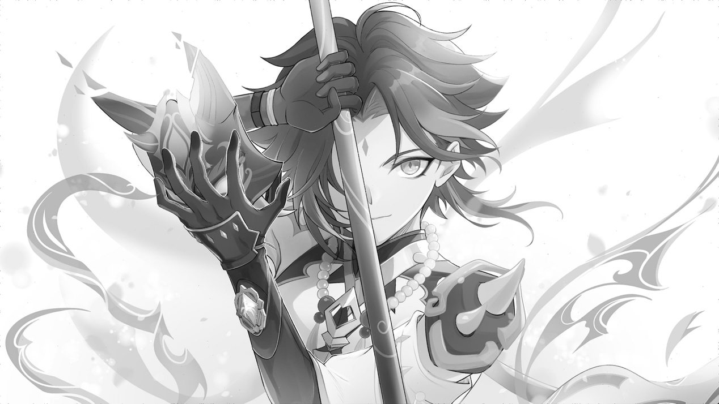

中值滤波（Kmedian.jpg）

指导老师签名：

时 间：

实 验 报 告

1. 数据处理

Prewitt算子（prewitt.jpg）

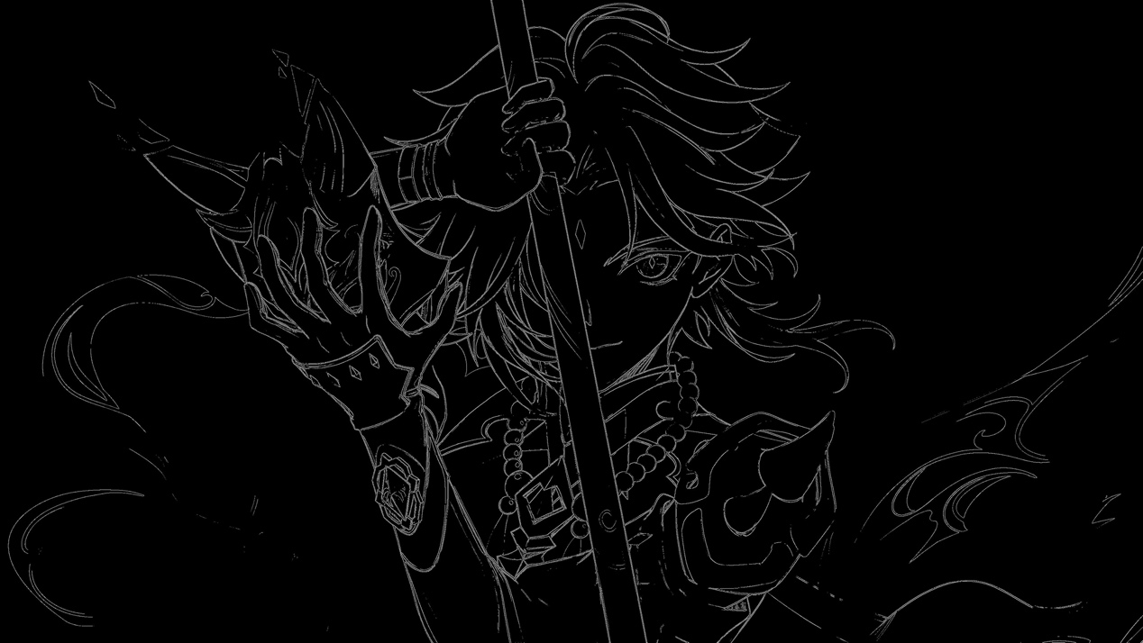

罗伯茨梯度（roberts.jpg）

实 验 报 告

1. 实验结论及分析讨论

|  |  |
| --- | --- |
| 索贝尔算子  （sobel.jpg） |  |
| 拉普拉斯算子  （lap.jpg） |  |

|  |  |  |  |
| --- | --- | --- | --- |
| 预习报告成绩 | 实验报告成绩 | 实验操作成绩 | 总成绩 |
|  |  |  |  |